3 Разработка технологии тестирования 2

3.1 Выбор подходов и методов тестирования 2

3.2 Разработка плана автономного тестирования 3

3.3 Разработка плана комплексного тестирования 4

3.4 Выбор языка и библиотек для функционального тестирования 5

3.5 Реализация и проведение функциональных тестов 6

3.5 Нагрузочное тестирование 11

Обозначения

ПО — ...

API — ...

БД — ...

# 3 Разработка технологии тестирования

## **3.1 Выбор подходов и методов тестирования**

Процесс разработки программного обеспечения в том виде, как оно определяется в современной модели жизненного цикла программного обеспечения предполагает три стадии тестирования [11]:

* автономное тестирование компонентов ПО;
* комплексное тестирование разрабатываемого ПО;
* системное или оценочное тестирование на соответствие основным критериям качества.

Для проведения автономного и комплексного тестирования необходимо сформировать тестовые наборы, опираясь на структурный или функциональный подход.

Структурный подход базируется на том, что известна структура тестируемого ПО, в том числе его алгоритмы. Тесты строят так, чтобы обеспечить максимальное покрытие исходного кода.

Функциональный подход основывается на том, что структура ПО не известна. В этом случае тесты строят, опираясь на функциональные спецификации. Тесты строят на базе различных способов декомпозиции множества данных.

Разработанное ПО включает в себя разнородные алгоритмы, для всестороннего тестирования которых с помощью структурного подхода понадобились бы значительные затраты времени на изучение исходного кода, разработку большого числа тестов и заглушек. По этой причине было решено использовать функциональный подход, который позволил бы значительно сократить время на разработку тестов, обеспечивая при это тестирование всей необходимой функциональности [12].

В качестве оценочного тестирования согласно ТЗ было выбрано нагрузочное тестирование.

## 3.2 Разработка плана автономного тестирования

## 3.3 Разработка плана комплексного тестирования

## 3.4 Выбор языка и библиотек для функционального тестирования

Так как написание тестов на Golang требует значительного времени и такие тесты сложнее поддерживать в силу непопулярности языка среди тестировщиков, было решено тестировать разработанные микросервисы, предварительно запустив их (см. приложение Х) и обращаясь к ним по протоколу HTTP. Такой подход позволил реализовать тесты не привязываясь к языку реализации исходного ПО.

Поскольку Python обладает простым синтаксисом, большим количеством библиотек и популярен среди тестировщиков (рисунок Х), именно он был выбран для реализации тестов [13].

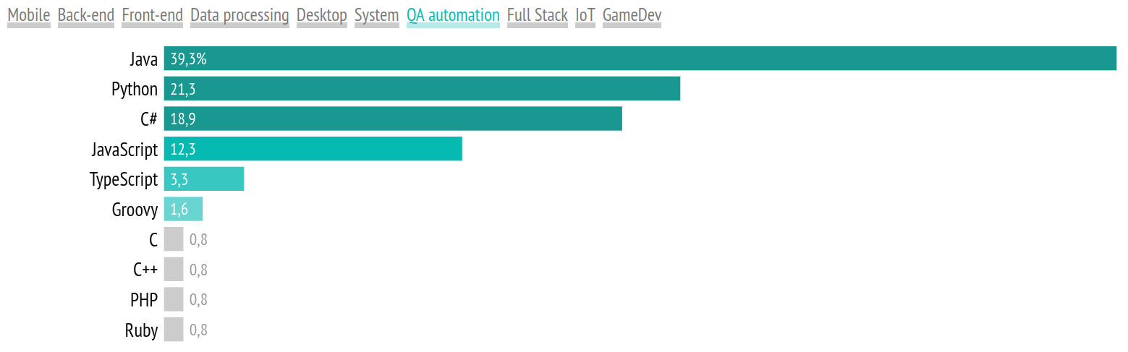

Рисунок Х — наиболее популярные языки в области автоматизированного тестирования

В качестве основной библиотеки для тестирования была выбрана библиотека pytest, являющаяся одной из наиболее популярных библиотек для автоматизированного тестирования [14].

Pytest обладает следующими основными преимуществами [15]:

* меньше повторяющегося кода за счет независимости от API;
* выполнение определенного набора тестов с помощью фильтрации;
* параметризация тестов — запуск одного и того же теста с разными наборами параметров;
* гибкость — архитектура библиотеки основана на плагинах, которые можно установить отдельно;
* полная обратная совместимость с unittest — возможность запуска тестов, написанных на нем;
* выполнение нескольких тестов параллельно;
* установочный код можно использовать повторно.

В дополнение к pytest была использована библиотека allure, формирующая интерактивные отчеты о прохождении тестов. Тесты в allure можно иерархически группировать и сопровождать логами и вложениями. Allure поддерживается не только для Python, но и для Java, JavaScript, Ruby, PHP , .Net и Scala.

Такой широкий набор поддерживаемых языков программирования делает allure (рисунок Х) знакомым многим разработчикам, тестировщикам и менеджерам, что упрощает поддержку тестов [16].

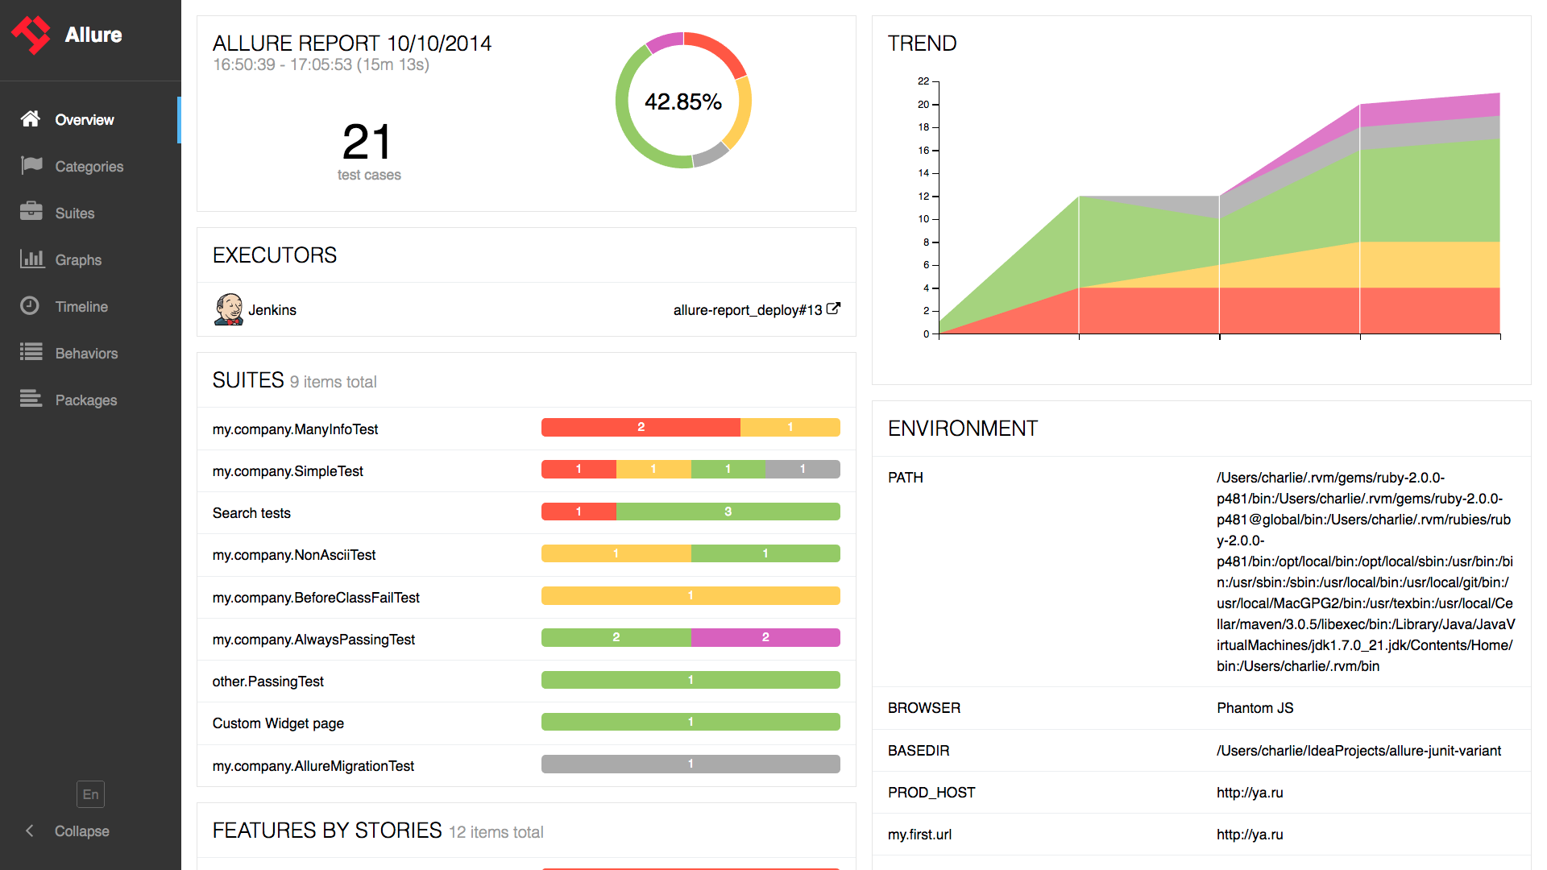

Рисунок Х — интерфейс allure

## 3.5 Реализация и проведение функциональных тестов

Для упрощения написания тестов и генерации отчетов был реализован вспомогательный модуль utils.py, отвечающий за отправку http-запросов к микросервисам, проверку http-ответов и их прикрепление к отчетам в allure.

Программный код utils.py приведен в листинге Х.

Листинг Х — программный код utils.py

|  |
| --- |
| import requests  import allure  import json  @allure.step("Send request") # отправка запроса - новый этап в отчете  def send_request(port, url, payload):  path = f"http://127.0.0.1:{port}/{url}"  allure.attach(path, 'Request URL', allure.attachment_type.TEXT)  # прикрепить данные запроса к отчету  allure.attach(json.dumps(payload, indent=4, ensure_ascii=False).encode(), 'Request payload', allure.attachment_type.TEXT)  resp = requests.post(path, json = payload)  # прикрепить данные ответа к отчету  allure.attach(json.dumps(resp.json(), indent=4, ensure_ascii=False).encode(), 'Response payload', allure.attachment_type.TEXT)  return resp  @allure.step("Check response [ok]") # проверка ответа без ошибок  def is_ok_response(response):  allure.attach(json.dumps(response.json(), indent=4, ensure_ascii=False).encode(), 'Response payload', allure.attachment_type.TEXT)  return response.status_code == 200 \  and response.json()["status_code"] == 200 \  and response.json()["status_str"] == "ok"  @allure.step("Check response [error]") # проверка ответа при ошибке  def is_error_response(response):  allure.attach(json.dumps(response.json(), indent=4, ensure_ascii=False).encode(), 'Response payload', allure.attachment_type.TEXT)  return response.status_code != 200 \  and response.json()["status_code"] != 200 \  and response.json()["status_str"] == "error"  def ordered_json(obj): # упорядочивание JSON для последующего сравнения  if isinstance(obj, dict):  return sorted((k, ordered_json(v)) for k, v in obj.items())  if isinstance(obj, list):  return sorted(ordered_json(x) for x in obj)  else:  return obj |

Помимо utils.py, были реализованы вспомогательные модули settings.py и consts.py, которые определяют порты по которым доступны микросервисы и данные для HTTP-запросов в тестах.

Пример реализации простейшего теста (проверка работы анализатора для неправильно решенного пользователем теста с одним вариантом ответа) приведен в листинге Х.

Листинг Х — пример реализации теста

|  |
| --- |
| import utils.settings as settings  import utils.utils as utils  from utils.consts import *  import allure  import copy  # < ...>  # определение иерархии и описания в отчете  @allure.description("Test for singlechoice wrong-answered task")  @allure.epic("Unit-testing")  @allure.story("Analyzer")  def test_single_correct_negative():  # считывание данных при правильном ответе из констант  payload = copy.deepcopy(Analyzer.single_valid_positive)  # изменение ID выбранного ответа  payload["data"]["user_answer_id"] = 1  # http-запрос  resp = utils.send_request(settings.ANALYZER_PORT,  "check", payload)  # http-ответ успешен?  assert utils.is_ok_response(resp)  # http-ответ задание решено неверно?  assert resp.json()["is_correct"] == False  # возвращена ожидаемая подсказка?  assert resp.json()[  "data"]["hint"] == payload["data"]["task"]["answers"][1]["hint"]  # < ...> |

Пример отчета, полученного после выполнения этого теста (и аналогичных ему) приведен на рисунках Х-Х.

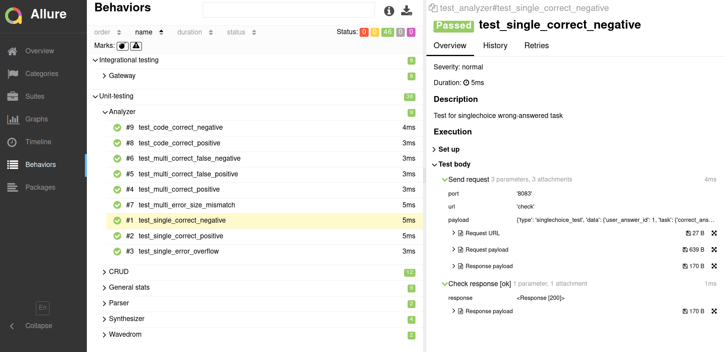

Рисунок Х — отчет о результате теста

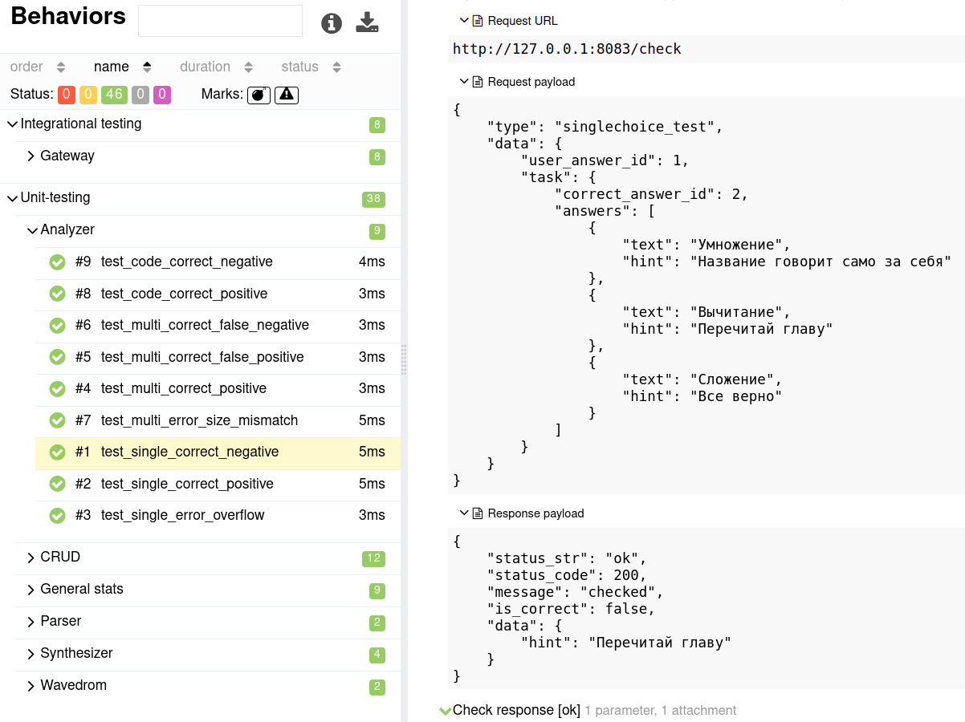

Рисунок Х — приложения к отчету

После реализации аналогичным образом всех тестов из таблиц M-N они были запущены.

Благодаря параллельному запуску тестов через плагин xdist (в данном случае — в 2 потока) удалось выполнить все тесты менее, чем за 600 мс (рисунок Х).

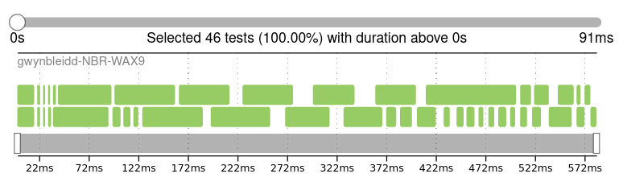

Рисунок Х — хронология запуска тестов

Статистика запуска тестов из отчета allure приведена на рисунке Х.

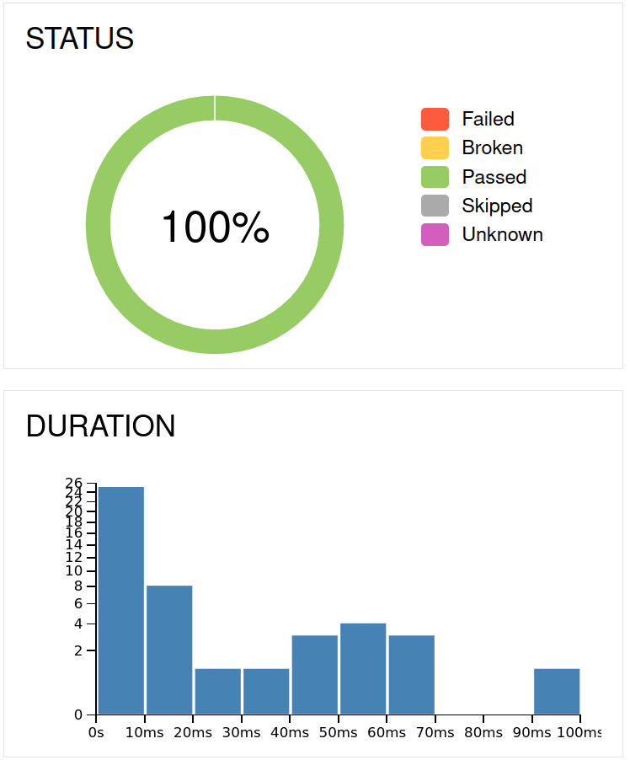

Рисунок Х — статистика запуска тестов

Все тесты завершились успешно, о чем свидетельствует приведенная статистика.

## 3.5 Нагрузочное тестирование

Для упрощения поддержки тестов реализовать нагрузочное тестирование было решено так же с помощью Python. Наиболее популярной библиотекой для нагрузочного тестирования с помощью Python является locust. Locust предоставляет веб-интерфейс для настройки нагрузки и просмотра отчетов.

Пользователь значительно чаще считывает данные из БД, чем пишет в нее, кроме того значительное время может занимать синтез устройств и преобразование временных диаграмм при проверке заданий на программирование.

По этим причинам в ходе нагрузочного тестирования были использованы запросы на чтение к БД, отправленные через компонент бизнес-логики (чтобы учесть задержку при проксировании запроса), а так же запросы на синтез устройств и преобразование диаграмм непосредственно к соответствующим микросервисам.

Конфигурация оборудования, на котором проводится нагрузочное тестирование:

* ОС: Ubuntu 20.04 focal
* Ядро: x86_64 Linux 5.15.0-60-generic
* Процессор: Intel Core i3-10110U @ 4x 4,1 ГГц
* ОЗУ: 4229 МБ / 7691 МБ

Так как конфигурация оборудования уступает требуемой в ТЗ, для нагрузочного тестирования была взята максимальная нагрузка в 100 пользователей.

Результаты нагрузочного тестирования преобразователя временных диаграмм приведены в таблице Х.

Таблица Х — результаты нагрузочного тестирования преобразователя временных диаграмм

|  |  |  |  |  |  |  |  |
| --- | --- | --- | --- | --- | --- | --- | --- |
| Статистика запросов | | | | | | | |
| Запросы | Ошибки | Среднее (мс) | Мин. (мс) | Макс. (мс) | Сред. размер (байт) | RPS | Ошибки / с |
| 18458 | 0 | 261 | 3 | 706 | 493 | 279.9 | 0.0 |
| Статистика ответов | | | | | | | |
| 50%ile (мс) | 60%ile (мс) | 70%ile (мс) | 80%ile (мс) | 90%ile (мс) | 95%ile (мс) | 99%ile (мс) | 100%ile (мс) |
| 260 | 300 | 350 | 400 | 450 | 470 | 520 | 710 |

Изменения частоты запросов, времени ответа и количества пользователей показаны на рисунке Х.

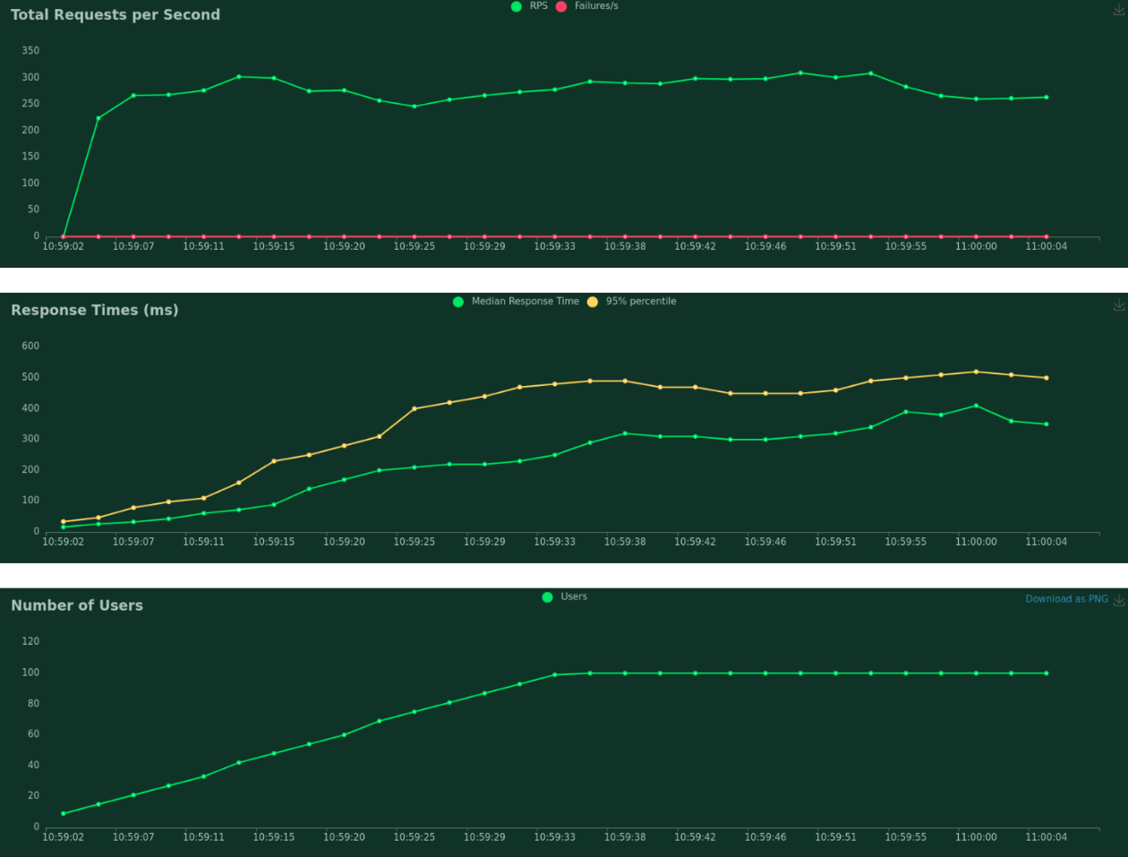

Рисунок Х — результаты нагрузочного тестирования преобразователя временных диаграмм

Результаты нагрузочного тестирования синтезатора приведены в таблице Х.

Таблица Х — результаты нагрузочного тестирования синтезатора

|  |  |  |  |  |  |  |  |
| --- | --- | --- | --- | --- | --- | --- | --- |
| Статистика запросов | | | | | | | |
| Запросы | Ошибки | Среднее (мс) | Мин. (мс) | Макс. (мс) | Сред. размер (байт) | RPS | Ошибки / с |
| 12936 | 0 | 525 | 13 | 1339 | 3050 | 152.8 | 0.0 |
| Статистика ответов | | | | | | | |
| 50%ile (мс) | 60%ile (мс) | 70%ile (мс) | 80%ile (мс) | 90%ile (мс) | 95%ile (мс) | 99%ile (мс) | 100%ile (мс) |
| 580 | 610 | 640 | 680 | 770 | 870 | 950 | 1300 |

Изменения частоты запросов, времени ответа и количества пользователей показаны на рисунке Х.

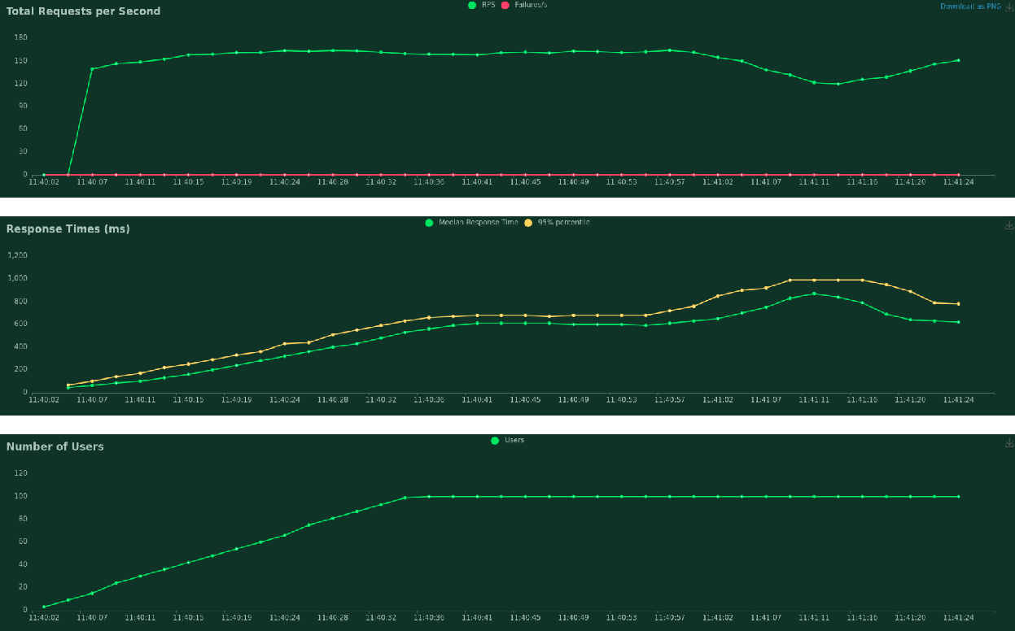

Рисунок Х — результаты нагрузочного тестирования синтезатора

Результаты нагрузочного тестирования обращения к БД через слой бизнес-логики приведены в таблице Х.

Таблица Х — результаты нагрузочного тестирования обращения к БД через слой бизнес-логики

|  |  |  |  |  |  |  |  |  |
| --- | --- | --- | --- | --- | --- | --- | --- | --- |
| Статистика запросов | | | | | | | |  |
| Маршрут | Запросы | Ошибки | Среднее (мс) | Мин. (мс) | Макс. (мс) | Сред. размер (байт) | RPS | Ошибки / с |
| /levels | 6743 | 0 | 85 | 3 | 676 | 506 | 111.8 | 0.0 |
| /stats | 20486 | 0 | 161 | 2 | 1151 | 331 | 339.5 | 0.0 |
| Итого | 27229 | 0 | 142 | 2 | 1151 | 374 | 451.3 | 0.0 |
| Статистика ответов | | | | | | | | |
| Маршрут | 50%ile (мс) | 60%ile (мс) | 70%ile (мс) | 80%ile (мс) | 90%ile (мс) | 95%ile (мс) | 99%ile (мс) | 100%ile (мс) |
| /levels | 78 | 94 | 110 | 130 | 160 | 180 | 220 | 680 |
| /stats | 110 | 140 | 190 | 270 | 370 | 460 | 630 | 1200 |
| Итого | 100 | 130 | 160 | 210 | 330 | 430 | 600 | 1200 |

Изменения частоты запросов, времени ответа и количества пользователей показаны на рисунках Х-Х.

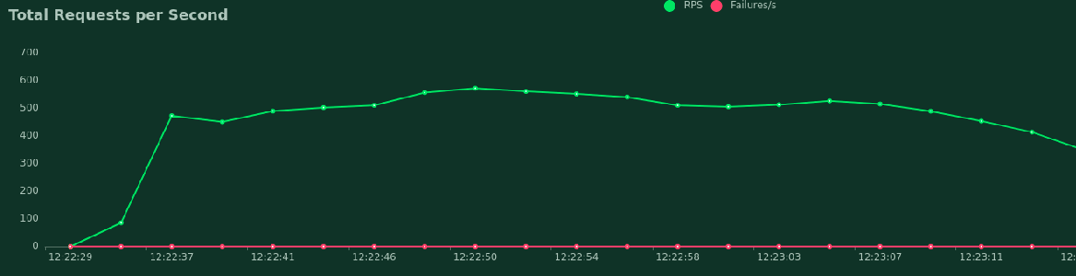

Рисунок Х — результаты нагрузочного тестирования обращения к БД через слой бизнес-логики

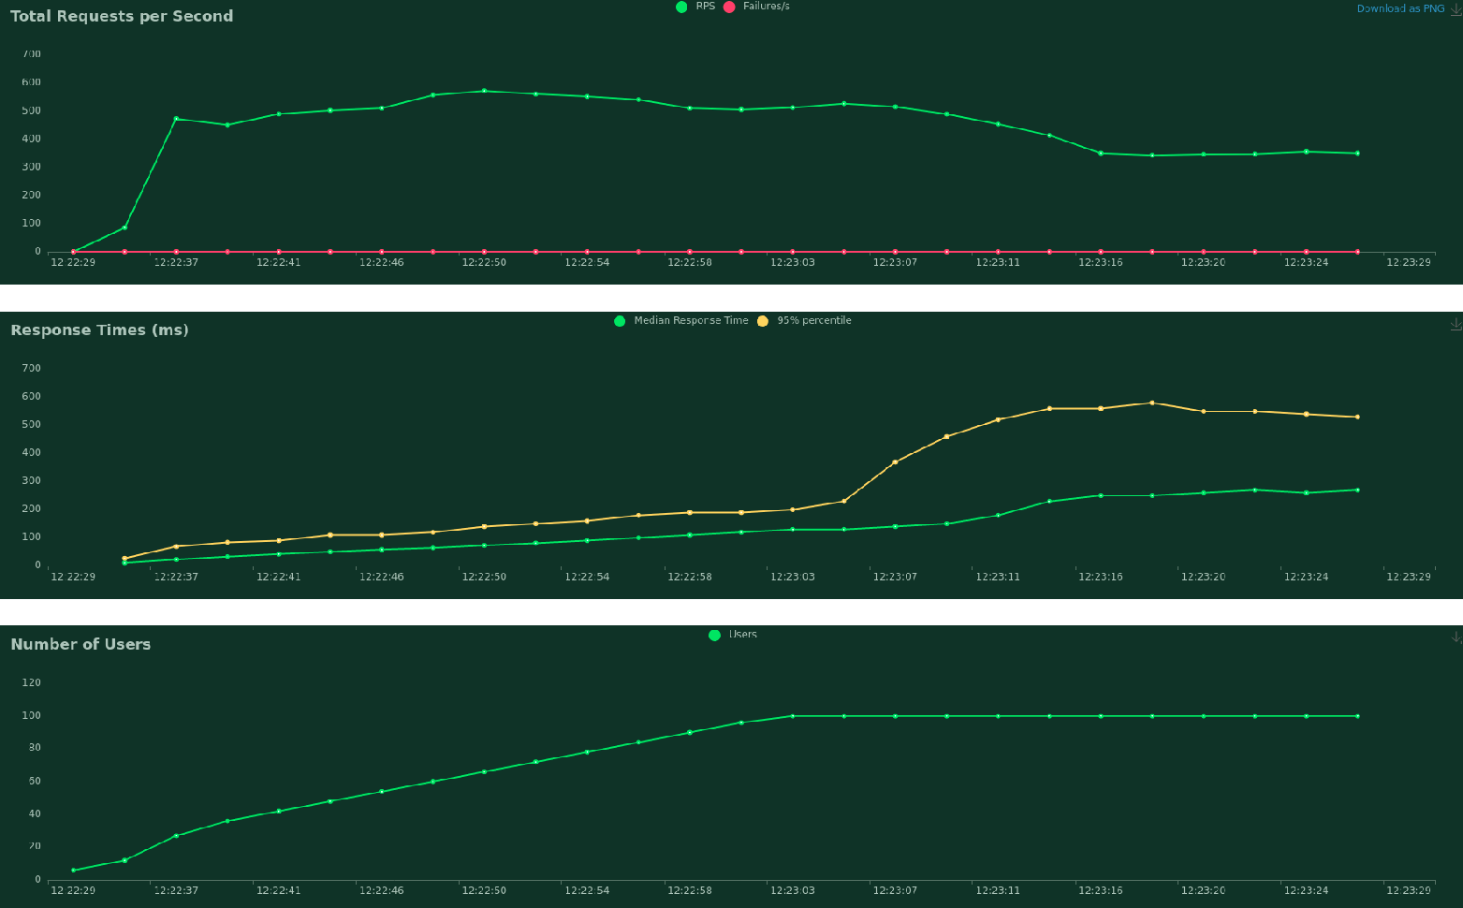

Рисунок Х — результаты нагрузочного тестирования обращения к БД через слой бизнес-логики

Источники

1. Книга Ивановой
2. <https://coderlessons.com/tutorials/kachestvo-programmnogo-obespecheniia/ruchnoe-testirovanie/chernyi-iashchik-protiv-belaia-korobka>
3. <https://habr.com/ru/post/543346/>
4. <https://www.softwaretestinghelp.com/python-testing-frameworks/>
5. <https://blog.skillfactory.ru/glossary/pytest/>
6. <https://docs.qameta.io/allure/>